循证，彻底敲响了中医的丧钟

长胡子的太监

/参与第六届“PSI——新语丝”网络科普奖评奖 作者并非医学及其相关专业人士，不具备发表此类科普文章的素养。此文仅仅作为我阅读方舟子博士等人的科普文章、以及我对于中医理解的一个随笔。我之写作重在传递科学精神，并想表达一个底层百姓对于中医现状的忧心忡忡。希望可以入选。/

（最近因为赵氏步长父子的事情，也因为大家对于占据了全国各大医院高地的“名药”脑心通、稳心颗粒的质疑，中药疗效安全性讨论再掀高潮。此文在追加了英国学者采用对照试验确定橘子、柠檬治疗坏血病以及法国医生皮埃尔·路易对照观察检验放血疗法的内容后，与苏格兰军医亚历山大·汉密尔顿对照检验放血疗法一起，进一步充实了循证的说服力；在追加了“经典名方”的内容后，充实了中医进一步走上不实证邪路的说服力。注:文中出现的“寒士”是指我在新浪微博上遇见的一位中医支持者@寒士有书不虑矣）
自从David L Sackett在20世纪70年代提出了循证概念（又称为循证实践）以来，大样本随机对照临床试验就成了医学上检验某种疗法、药物的有效性、安全性和先进性的金科玉律。循证的核心在于对照（加上盲测更理想），譬如人们都知道鸡一打鸣，天就亮了，但循证思维是，你还必须知道：如果鸡不打鸣，天会不会亮？通过这样一个简单的对照，就容易知道，鸡打鸣并不与天亮之间构成因果关系，亦即，鸡打鸣并不决定天亮。又譬如，一组人生病后吃了某种药7天后痊愈了，作为研究人员，还必须增加另一组（或多组）生了相同疾病的人不给药（或只给安慰剂），看看他们（对照组患者）的病程有无缩短，这样才能判断某药是否对某病有疗效......
在强大的证据医学面前，基于阴阳五行“哲学”空谈思想指导下的、经验型的中医总算是走到了真正的穷途末路。但这并非“英雄末路、美人迟暮”之类的悲剧，反而恰恰是人类医学迎来了她的一个全新时代。
如今，且听我慢慢说开去......
据CCTV权威官宣，美国波特兰市有3个顽皮小男孩，某天兴起，就一字排开、雀雀朝天，向一个水库开了“火”。——最后当然是被警察问讯、处罚以及整个水库19万吨饮用水被全部更换。本来这事儿看个热闹也就拉倒，最多唠叨唠叨小孩如何胡闹、爹娘如何受水也就算了。然而却有一位叫做杨桢的北京中医药大学教授，织围脖嘲笑美国人说：没文化，童子尿啊！——意思是说这池尿水没喝掉可是被浪费了?
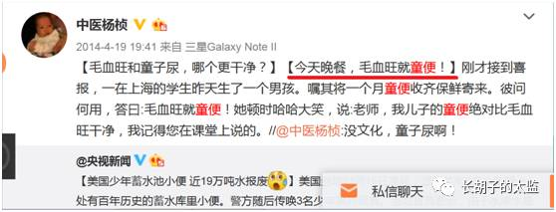
杨教授好这一口，便以为别人也应该好这一口？于是很荣誉地趁兴就推销起他家的“毛血旺就童便”了。这还不算啥！更有意思的，仅时隔两个月，杨教授又在网上“借问童便何处有”“童子尿打底”,到处找童便？还炫耀他“上周在河北大蒜就童便”......我还真没有遇到过公开吃屎喝尿的，第一次碰着就见识了吃屎喝尿这么上瘾的？多么辣眼睛的一场人生“艳遇”。
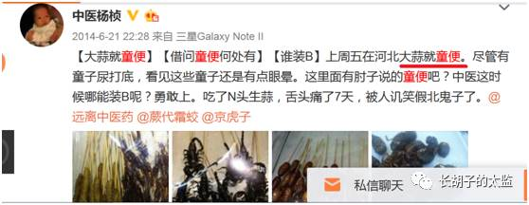
是杨教授确信“童子尿”可以治疗“某种疾病”么？显然不是。因为那只能是对患了“某种疾病”的人才有用，又何必倡议人人喝尿？从杨教授把童便堂而皇之摆上餐桌的情形来看，他显然认为童便简直就是美食？是不是理解其更有延年益寿、美容健体效用才更加合理？
那么杨教授的爱好究竟什么依据？譬如有人从《千金要方》的记载中摘录到了这么一段：/“治子死腹中不出方∶以牛屎涂母腹上，立出；又方：取夫尿二升煮，令沸饮之。治妊娠毒肿方：烧牛屎酢和敷之，干则易，亦可服方寸匕，日三。治妊娠伤胎结血心腹痛方：取小儿尿二升，顿服之立瘥，大良。治产后月水往来、乍多乍少、仍复不通、时时疼痛、小腹里急、下引腰身重方：烧白狗屎焦为末，酒服方寸匕，日三。又方：取白马尿，服一升良。”/
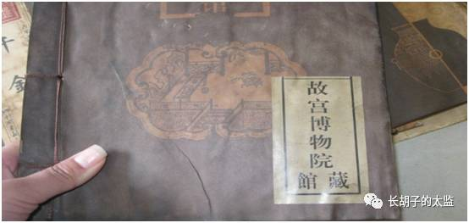
口味特别重！既然典籍上说屎尿功能如此强大，那么其延年益寿、美容健体效用的依据我也不用找了，想必不在话下？杨教授算是得其真传了。然而我突然很替小时候我们那个山沟沟里的郎中们“悲哀”了起来：记得当年他们并没有让我吃过这些“药”——我没有被吃屎喝尿治过病！
童年的大山深处，治病就靠两种人：要么巫婆神汉，要么中医郎中（或者“中西结合”的郎中）。巫婆神汉都是神灵附体，自然神通广大，记得替我们山沟里很多人治好了病——有牌匾为证。老郎中们也当仁不让，同样有口皆碑，也替我们山沟里很多人治好了病——也有牌匾为证。譬如有位任郎中擅长把脉,他置三指于病人手腕之上，同时喋喋不休地问个不停：最近是不是常做噩梦、半夜惊醒？是不是吃饭不好、嘴里发苦？是不是浑身乏力、虚汗不止？是不是心烦意乱、老发脾气......而每每，病人（譬如我）都会频频点头——因为任郎中把脉好准、神了：他的设问没有一个对不上症状的！
于是街头巷尾便传开了。我自然也是眉飞色舞地赞扬过任郎中的手艺：他把你都看透了，当然药到病除嘛。我们那个山沟沟里的人们，就这样，在任郎中的呵护下，活了下来，走了过来。像我，甚至被中医（当然还有巫婆神汉）呵护成了一只“金凤凰”——竟然考上大学，如愿地做了一个城里人。
然而，大概十几年前的差途，无意中看到一档电视节目（名儿忘了），发现红极一时的浙江《万峰时刻》节目主持人万峰，正与一个清瘦的、年轻模样的人争论着中医的是是非非？而且万峰显然占了下风：一副很激动、迫不及待要揍人的样子？——奇怪？中医给我们治病几千年，怎么可以被讨论？怎么可以敢讨论？这年轻人不反了天了？简直是污蔑吧！而且“吃了一辈子中药”的万峰老汉竟然占了下风更是让我不服气......
后来才知道，这位“清瘦的、年轻模样的人”就是在网络世界里早已鼎鼎大名的新语丝网站（被墙）创始人方舟子博士（生物化学专业）。——他真是奇怪？大胆？竟然非议起了中医？
出于好奇，我便关注起了方博士。这样一来，坏了！——方博士竟然批评中医好多年......从此我万般纠结、疑窦丛生：
◎ 我们山沟沟里的人们生病都是任郎中治好的，怎么能说中医不行？
◎ 高三那年我的疥疮感染也是汤药喝好的，怎么能说中医不行？
◎ 我们老祖宗都是吃着中药活下来的，怎么能说中医不行？
◎ 骟马阉驴造太监也都上烙铁的，怎么能说中医不行？
◎ 我的感冒经常一喝中药就好，怎么能说中医不行？
......
伴随着对方博士将信将疑的岁月，自媒体网络时代款款而来。一夜之间，“资讯大爆炸”“知识大爆炸”“思想大爆炸”，我们再也不用像小时候连一本小人书都看不上那么可怜、也不再像过去只能看看新闻联播、或者只能聆听政治教诲那么无辜。譬如，这一边是“中医粉”在阴阳五行里“五季如春”（中医复辟势如潮涌），另一边是“中医黑”在循证临床上“大雪纷飞”（破除迷信艰难重重）；这一边正吹嘘华佗开颅，另一边却美谈琴纳挤奶；这一边正历数《伤寒杂病论》《神农本草经》《肘后备急方》《本草经集注》《黄帝内经》《本草纲目》《难经》的“千年瑰宝”,另一边却是《批评中医》《拍砖中医》的“倒行逆施”；这一边是“黑方”帮在“胆主决断”，另一边是“方粉”们在“科学道义”......真理的火花就这么产生了，在自由的碰撞里飞溅。我没有错过——我知道不能错过，便一头扎了进去。
年复一年，在科学的乳汁里蜕变，我半生疑云已然散尽。无论杨桢教授“毛血旺就童便”、巫婆神汉弄鬼驱邪、任郎中们“药”到病除，都不再令我“疑窦丛生”。譬如知道了屎尿原来专有其美丽的“药”名？像“望月砂”（兔子屎）“五灵脂”（鼬鼠屎）“两头尖”（母鼠屎）“还元汤”（童子尿）“百草灵”（干牛粪）“左盘龙”（鸽子屎）“夜明砂”（蝙蝠屎）“马鸣肝”（蚕屎）“人中黄”（人屎）......从而再也不敢妄言小时候“我没有被吃屎喝尿治过病”了。渐渐地，自己似乎不但已经是不知不觉的“方粉”，而且也早已荣升为彻彻底底的“中医黑”了？
——那我就自豪地遥领这些荣誉吧！
这世上原本有些存在就是荒谬，是必须要被“黑”掉的，总得有人去“黑”。譬如：/“顺流之水可通便、逆流之水能利痰、渔网烧灰可通鱼刺卡喉、夫妻同饮立春雨水同房立孕、取梁上灰灌服可救自缢死、孕妇食鳖令子项短、孕妇吃了螃蟹产仔必横出、孕妇吃了兔肉产仔必兔唇、吃下核桃可补脑、吃下红枣能补血、蝙蝠夜间飞行无阻其屎明目、花生叶子昼开夜合能安眠、吃了狗鞭可壮阳、人的精液分七色......”/
每当对此类胡说八道、对这么多眼花缭乱的屎尿入“药”进行批评时，总有中医（粉）跑来指责我们曲解中医、“不见森林”，说这些不过民间传言不足以代表中医！我们自然可以轻而易举地反唇相讥，骂它们数典忘祖！因为这些说法其实都有据可查，均出自中医经典，而且使用“五灵脂（鼬鼠屎）”入“药”等很多配方还被收录到我国《药典》中了。
那么除了屎尿常常入“药”、饱含疯言疯语之外，中医还有哪些特色？尤其中医理论又是怎么个“博大精深”？是否如下才算“正宗”：

● “阴阳五行、五运六气、藏象分形（藏象五系统）”

古人把相对的两种事物称为阴阳。譬如太阳为阳，月亮为阴；上天为阳，大地为阴；白昼为阳，夜间为阴……却不知上天是“环绕”空间，它不但位于地球之上，也是位于地球之下，它不但“包裹”地球，也“包裹”太阳月亮星河。所以是不是上天为阳，太阳月亮地球星河均为阴呢？所以阴阳之分，貌似高度概括，却常作无稽之谈。天地间不但有阴阳，而且有五行，有五行相生、五行相克、五行相乘、五行相侮；不但天有五星，而且地有五岳；不但地有五岳，更是面伏五岳、体藏五运；不但大自然有五季更替、寒暑变化，更有“六气”之邪（图5）。
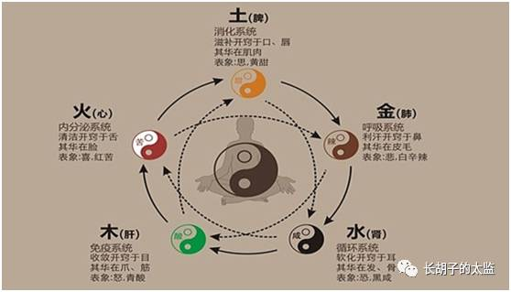
五行者，凡事以五，多于五则减，少于五则凑，牵强附会，不足以囊括且严重歪曲世界。年有五季无长冬？人有五志无惊忧？体有五液无尿液？天有五星实则无数星，地有五岳其实还有“岳”，物有五行倒底行不行？“面伏五岳”，谓之额头、鼻梁、双顴、下颌？为什么屁股不是巍巍昆仑、双腿不是南北天山?
“木生火，火生土，土生金，金生水，水生木。木克土，土克水，水克火，火克金，金克木。东方木，南方火，中央土，西方金，北方水。肝属木，心属火，脾属土，肺属金，肾属水（五运）......”
◎ 水生木。为什么不是土生木？大地泥土生长万物，而况木乎？
◎ 火生土。万物焚烧均成灰吗？H2呢？灰即是土？
◎ 土克水。为什么不是水克土？所谓滴水穿石，而况土乎？
◎ 水克火。为什么不是火克水？遇火烧，水就“飞”了。
◎ 北方水。为什么不是南方水？所谓南国水乡。
◎ 肾属水。为什么不是心属水？心脏中水远胜肾中水多。
......
“阴阳不调、五运不克、气血不畅、六邪入侵”，人就生病了。大意是说，各种紊乱不调而致体内虚弱、血津阻塞而致元气不聚，人就会患上“内伤病”，要么“六邪”趁“虚”而入便患上“外感病”。听上去合情合理，正如说因为肚子饿了所以想吃饭了一样合情合理。也正如要具体问问为什么肚子会饿，多几个为什么，则一通云山雾罩。譬如，阴盛阳衰，或阳盛阴衰，谓之阴阳不调；本来是水克火，然而有时水势太强，克过头了，于是就变成水乘火；或者有时水势微弱，克火不过，于是又变成火侮水......就是说，相克也要“讲分寸”，过克或欠克都是紊乱不调。而“六邪（寒暑燥湿风火‘六气’）”则不过自然四季、刮风下雨、冷热交替、寒暑变化之“邪”也。——譬如风的罪恶在中医看来，就“罄竹难书”：因风而“破伤风”，因风而“脑中风”，因风而“产后风”，因风而“风热”而“伤风”......就没病原体啥事？
且不论“五脏六腑”“奇恒之腑”的认知，与实际人体解剖相去甚远，就藏像之所谓“肝藏血”“肾藏精”“肺调水道”“脾主运化”，各种东拉西扯早已致“残”人体器官；“脾藏意”“肾藏志”“心主神明”“胆主决断”“脑渗为涕”更是“乱点鸳鸯谱”，没了脑袋的地位？只配管管涕液。因头颅空腔太多、“似脏非脏、似腑非腑”，所以只能沦为“奇恒之腑”，竟不达“五脏”之尊……而现代中医教授则通过穿凿附会将其“发展”为五大分形理论（采用心肝脾肺肾系统以与现代人体解剖学相抗衡？），自以为无所不包，更加“博大精深”，其实不过“唐诗宋词无定解”的“艺术升华”、违背科学认知的哗众取宠。
而“现代医学”“研究者”，更有人把脏腑分为心系统、肝系统、脾系统、肺系统、肾系统，现代分形藏象五系统......引入了“分形”的古怪概念！

● “八纲辩证”、“整体施治”、病症不分、“标本兼治”

证有八纲，曰：阴阳、虚实、寒热、表里。
阳证统领实、热、表证；阴证统领虚、寒、里证。
辩清其证，或滋阴壮阳、或泻实补虚、或温寒降热、或解表清里以疗治。
......
何属阳、何属阴？何为寒、何为热？这些认知毫无物质基础，完全不可测量，只能是依靠类比和臆想的一种“存在”，其实自相矛盾、无法自洽：譬如“面色苍白、精神萎靡”就辨其为“阴证”？这难道不是大部分患者的病态特征？莫非病人还要“面色红润、精神抖擞”？而“畏寒肢冷”也辨为“阴证”，岂不知发高烧时候常伴有畏寒颤抖之感，但发热却要被辨为“阳证”？“兴奋、亢进”的病人就要辨为“阳证”，然而阳证统领“表证”，但甲亢之“兴奋、亢进”，却是名副其实的“里证”，而“兴奋、亢进”之后，也少不了会“精神萎靡”，是不是又要辨为“阴证”了？精神病人很多“兴奋、亢进”乃至提到砍人，而如果它不幸地同时也“面黄肌瘦”，是不是要被“辨”为“阴阳证”呢.....
只要“辩”为阴证、虚证、寒证、里证，就开始滋阴、补虚、温寒、清里了？终究不识其病、亦不辨病与“证”之别？譬如同样是头痛、发热、心慌、恶心之“证”，可能是感冒、可能是中暑、可能是肺炎、可能是萨斯，岂可一“证”了之？病为“本”、症为“标”，“本”死才“标”亡。既然病症不分、不识病灶，凡疗治只讲“对症下药”，这才是真正意义上的治标不治本。又何来底气标榜“标本兼治”为其“优势”和“特色”？
——譬如咳嗽本身不是病，就像疼痛，只是一种患有其他疾病的信号，也是一种保护性反射。如果非常咳，就像非常疼的时候，当然也需要缓解。但只能作为辅助治疗，关键是要治疗咳嗽的原因，盲目止咳因为堵塞了呼吸道，丧失了疏通功能，反而有可能加重病情。而中医却把止咳抓得紧？
◎ 疾病千千万，中医却能神奇般地通过“辩证”做到“化繁为简”，管它痢疾肺炎、鼠疫天花、头疼发烧，只要分清阴阳表里虚实寒热就能药到病除？中医唾沫星子乱飞的“整体施治”“整体论”其实就是不明就里、云山雾罩、自相矛盾，连自己都说不清楚的“笼统论”，又给“笼统论”再加上了一顶博大精深的帽子、到处吓唬人而已。
......

● “因时制宜、因地制宜、因人制宜”

“应春生之气，风阳升发，血压易产生波动。”
“西北高原地区，民多食鲜美酥酪、牛羊乳汁，体格强壮，外邪不易侵，病多内伤。”
“老年，生机减退，气血亏虚，患病多虚证，宜补、攻邪要慎重，药量要比青年较轻。”
◎ 因为冬季寒冷气温低，血液暴躁不起来，所以血压就少波动？
◎ 南方人好傻？看来吃羊肉令西北史上无“瘟疫”？
◎ 连用药量都要标榜成“因人”这么有“特色”？
◎ 中医疗法，必“一时一药、一地一药、一人一药”——就问问这琳琅满目、配伍固定的中成药是怎么回事？
......
现代医学莫非不懂（流行）病的时令性、地方性、个体差异性？不讲究用药量？而况古人简单、肤浅、想当然的“天地人合一”乎。——秋天用药须“去躁”、夏天用药须“降火”、冬天用药须“温寒”、春天用药须“除湿”，哪里有“中医医人（‘四大名医’之孔伯华语录）”的一点点样子？这显然是在“医四季”嘛！人应“与天地同阴阳”，以为“春生夏长秋收冬藏”，所以人的身体也理应如四季起伏，连“气血津液”都会因之不安：秋冬平静、春夏暴躁。冬奥会取消了算了......

● “君臣佐使、四气五味、七情和合”
（性味归经）（十八反十九畏）

“上药一百二十种为君，主养命以应天，无毒，久服不伤人，如人参、甘草、地黄、大枣等。中药一百二十种为臣，主养性以应人，无毒有毒，斟酌其宜，如百合、当归、龙眼、黄连、麻黄、白芷、黄芩等。下药一百二十五种为佐使，主治病以应地，多毒，不可久服，如大黄、乌头、甘遂、巴豆等。”
——此谓之“君臣佐使”配伍
“寒、热、温、凉”、“甘、苦、辛、辣、咸”
——此谓之“四气五味”配伍
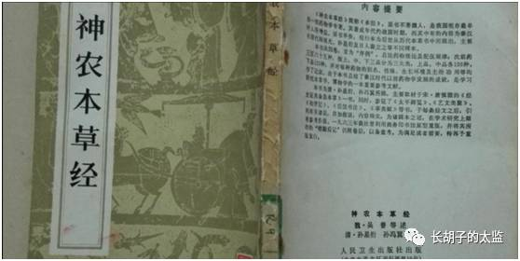
“单味药即发挥预期效果（单行）；性能功效相类似的药物配合使用可增强疗效（相使、相须）；一种药物的毒性能被另一种药物减轻或消除（相畏、相杀）；两种药物合用而致原有功效降低甚至丧失药效（相恶）；两种药物合用能产生毒性反应或副作用（相反）。
——此谓之“七情和合”配伍
◎ “上药应天”“中药应人”“下药应地”，又是“哲学”治病？为了“天人合一”乃至“天地人合一”，必须“君臣佐使”？
◎药味究竟知多少？然仅“五味”无淡涩？岂非穿凿附会“五行学”？
◎ “中药”“下药”使用，因有“相畏、相杀”配伍“灭毒”，便可“放心”服用？莫非要以“神龙尝百草”而“天旋地转、一头栽倒”一天连中之“72毒”作为当今药物毒性概念？莫非当今药物毒性概念就等于两千年前的简单、肤浅的致人骤病、致人骤残、致人骤死？
......

● “悬丝诊脉、砭石针刺、导引布气、祝由十三诀”

因为“肺金生肾水、肾水生肝木、肝木生心火。左手尺关寸，分属肾肝心......”所以通过切左手寸口脉象，便知体内究竟是“肾水乘心火”、还是“肝木侮肺金”（所谓“木火刑金”）。同一条桡动脉（太阴肺经）、同一血流在“奔腾”，却在紧挨的尺关寸三处竟会跳动不同、且明显到能被人手触所感，乃至坊间盛传“悬丝诊脉”？——滑脉者，“脉来流利，如盘走珠”、革脉如“按鼓皮”、涩脉如“轻刀刮竹”、紧脉如“牵绳转索”......优美的文字、满满的情怀，不愧为“文化瑰宝”！
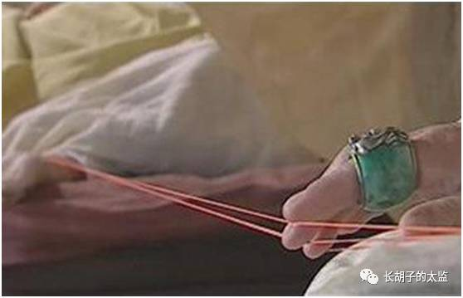
譬如“尺脉滑疾，皆为有孕”？“尺脉滑疾”，“关脉”却可以不“滑疾”？这究竟是一个怎样“善解人意”的“气血”大通道？女人“经闭则尺脉决断”，“尺脉决断”，“关脉”“寸脉”却没有“决断”？脉都“决断”了，人还有救吗？
不但切脉而知阴阳之不调、五运之不克（相乘相侮）、气血之不畅、六邪之来袭，更加神奇的，是中医之“顿悟”“内视返观”可尽见人身经络穴位？从而砭石针刺、导引布气，或可打通“任督二脉”，以延年益寿......
“脉者，血之府也”“血之随气，循环经络”“血循经脉”，《内经》的这些记述，已经清清楚楚表明，经脉不过就是人体血管，加之古人不明血管、神经干、淋巴结之别，难免语焉不详地以“经络”泛指，从而“十二经脉”“七经八络”。后人却非得将经络神化成半实半虚、若有若无的一种“存在”，认为经络是现代解剖学尚没有发现的一个特殊系统，非常人所能见？模模糊糊的“博大精深”，早为把脉失败做好了一切狡辩的准备？
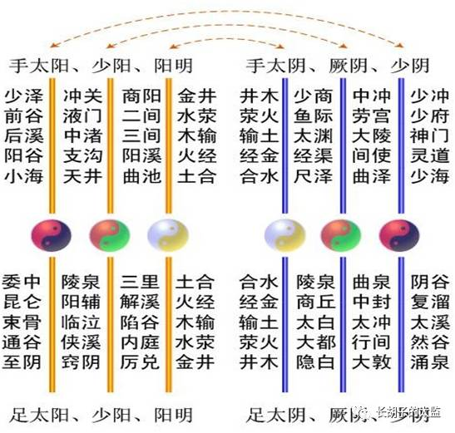
◎ 切脉准不准，就看你感觉如何了：是否懂得“大珠小珠落玉盘”之美妙、是否有过“打鼓”的文艺生涯、是否有过“刮竹”的匠人经历、是否常如农人“牵绳转索”......
◎ 女人“经闭而脉绝”——没有逆天想象，何有中华医学？
◎ 经络者，现代解剖不可见，“名老中医”可尽见？既然它“遍布全身、内连脏腑、外通四肢”，又载“气血运行”，却不见有截下肢者（已断其“足少阳胆经”“足太阳膀胱经”等六“经络”）生理紊乱？
◎ 人体“死穴”凡36处，碰之、扎之非死即伤？更有“一针在手，无所不能”，砭石针刺中穴道者则事半功倍、直至“打通任督二脉”？——而现代外科手术只要求避开动脉、神经，却无需了解经络穴道之位？经络非常“在乎”触碰针扎，却不畏惧手术刀？
......

● 取象比类、穿凿附会，天地人合一、神怪者必神效

◎ 取像外形大观，以形补形
核桃仁酷似大脑褶皱，食之补脑；枣色血红，女人食之补血；锁阳、肉苁蓉，外形酷似阳具，男人食之壮阳、治疗早泄不举......
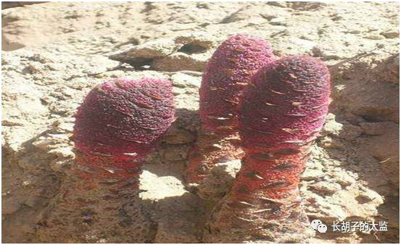
◎ 比类朴素哲学。阴阳五行，五运六气，相生相克，相乘相侮。
◎ 比类自然四季。春生夏长秋收冬藏，寒暑变化、冷热交替、刮风下雨、干燥潮湿，而有“阳气渐涨渐收”“寒暑湿燥风火”“六邪”之说。
◎ 比类万物习性。狗性交时间长久，公驴性欲旺盛、生殖器硕大，于是食其“鞭”可壮阳、提高男人性能力；蝙蝠因为夜间飞行无阻，必然视力卓绝，所以其屎是珍贵的“夜明砂”……
◎ 天地人和一。天有五星、地有五岳、人有五志。岁有365日，人有365节(其实206块骨头)。地有12经水，人有12经脉。天有昼夜，人有卧起......
◎ 穿凿附会，以神奇为神效。神奇之物必有神奇功效，冬虫夏草、天山雪莲、牛羊结石都是宝；竟至“一物降一物”——取梁上灰服用可救自缢死、渔网烧灰能通鱼刺卡喉、顺流之水可以通便......
◎ 胡思乱想，以古怪为神效。以秽去秽、无屎不欢，月经衣、裹尸席、鸡窠草、棺材板、鞋头垢、牛蹄土、死尸肉、老鼠屎、童子尿、人中黄......

● 因为“靶向”，所以“无敌”

“骨刺平、健脑灵、荡石片、肠炎宁、复方白头翁、龙胆泻肝丸、健骨注射液、天王补心丸”......如此开宗明义，不由得有人被诱惑？这些药物开门见山、直达病灶，治病不啰嗦？
其实好多疾病之所以“无治”，一个重要原因，就是解决不了“靶向”问题（现代新药研究与开发的关键首先是寻找、确定和制备、筛选药物靶点。如受体靶点、酶靶点、核酸靶点、粒子通道靶点、病原体靶点——抑制细菌细胞壁合成就算）。譬如癌细胞，能杀死它的药物不少，奈何药物自己并无法区分癌细胞与身体正常细胞，吃下去后，它“到处跑”，从而在消灭癌细胞的同时，也不得不杀死人体正常细胞，等于无治。假如现代药物全部都像中药那样“善解人意”，服用后直扑癌细胞，只杀癌细胞（就像格列卫靶向药物）的话，那是否就可以宣布——人类已经战胜了癌症？
然而中医早就做到了？之所以敢“包治百病”，大概就是因为它解决了“靶向”治疗问题......

● 七门八派，终究一派

古人在与疾病（尤其“瘟疫”）的千年抗史上，一次又一次在束手无策里企图对中医进行“改良”，先后涌现出伤寒派、医经派、经方派、河间派、易水学派、脾胃派、温病派和汇通派等等。这其中，譬如有河间学派“六气归火”说、易水学派“元气与火不两立”说、脾胃派“内伤脾胃，百病由生”说，五花八门，不一而足。但其“取象比类”“穿凿附会”“胡思乱想”、无法测量的本质相同、错误相同：生病，从来没有病原体啥事？
从而七门八派，终究一派——不过臆想一派。

● “扬威历史”

“五脏未虚，六府未竭，血脉未乱，精神未散，服药必治。若病已成，可得半愈。病势已过，命将难全。”——《神农本草经》给中医“可医之病”以无限“感知”条件，就剩下“治未病”了。然而后人却置其“治病不治死”之灵魂于不顾，常以“扁鹊换心”“华佗开颅”为自豪。莫非心都该换了还不算“五脏未虚”？而且开颅在古人看来不算啥，因为头颅不过“奇恒之腑”“脑渗为涕”罢了......更有美丽传说、神奇记载：大美女阿娇“制服小黑驴，锅内添八八六十四担水、烧九九八十一担柴、熬七七四十九个夜”遂成神药“阿胶”，病人“服一个好一个”；“刘时贞梦里识羌活”，“追风使者”一夜成名（《本草纲目》曰川羌）；“宋真宗万应解凝膏”（《本草纲目》曰相思子）；“轻身延年话黄精”（《稽神录》婢女服之“轻身腾飞”、李时珍送礼送黄精、陶弘景《名医别录》曰小生姜）；“悬壶济世”“杏林春暖”（名医董奉）......各种神药药到病除、各派宗师救人无数。似乎真真切切的扬威历史？
◎ 中医疗效似乎只能靠扬威历史？不仅仅只在典籍里、传说里，更在中医（粉）的臆想里。譬如他们常常说：
没有中医奇功，华夏子孙何以繁衍生息？
◎ ——不知道没有中医奇功，“外夷”何以繁衍生息？
◎ ——不知道没有“猴医”奇功，猴子何以繁衍生息？
没有中医奇功，“瘟疫”何以没能灭绝华夏？
◎ ——不知道没有中医奇功，“瘟疫”何以没能灭绝“外夷”？
不过有人敢拿“瘟疫”作为中医“杨威历史”的奇功例证，可真是“哪壶不开提哪壶”的“无知者无畏”。正如众所周知的，伤寒（肠热、少阳热）、产后风、破伤风、脑中风、猩红热、痢疾、痨病、疟疾、鼠疫、天花、麻疹、梅毒......“死人无算”“十室九空”“老天收生”和“瘟疫”的说法本身就是对祖先大量死亡、郎中们对于一切“恶疾”、尤其传染病极度恐惧、束手无策的生动写照。
翻开中医医案，几乎“瘟疫”记载不绝于史。如东汉末年长沙太守张仲景家族被“伤寒”波及，而致家人七成死亡（遂奋起而著《伤寒杂病论》），全国死亡2000万之多；如1232年汴京鼠疫，造成百万死亡（脾胃派创始人、名医宋杲却在灾情严重时刻迅速出逃疫区）；如史学家考据明末大瘟疫死亡在1000万之上；如根据《清史稿》记载康熙在位61年，太平盛世，发生瘟疫88次，最多的一年达11次，乾隆在位60年，更是太平盛世，也发生瘟疫46次......
所以，一部中医史，就是一部“瘟疫抗争”史。要么一切“恶疾”均“伤寒温病”，要么就统称“瘟疫”吧。无论史上盛传奇药“安宫牛黄丸”、“至宝丹”、“紫雪丹”，还是至汴京鼠疫（“大头天行”）爆发，有“名医”李杲终于情不自禁、另作它解：“这不是伤寒，乃脾胃不足，要补土。”......乃至大清朝的温病派，从来不曾懂过病原体、传染源、传播途径、发病机制和真正的临床特征，也还都是百无聊赖的“阴阳不调、五运不克、气血不畅、外邪入侵、七情和合”......毫无用处。
一直到1910年，当“瘟神”再次降临——东北鼠疫大爆发时，在“抗疫大臣”五连德（剑桥海归西医）统领下，由新兴西医学校——天津陆军军医学堂、北京协和医学堂以及济南、烟台、奉天等地的传教士医师、学生加起来不过49人（以及一些中医）的极力奋战下，以隔离传染源、切断传播途径为主要方法（这期间当然还包括，日本人解剖了不少于30000只老鼠、五连德完成了中国医学史上第一次真正意义上的人体解剖、中国医学史上第一次将流行病学、传染病学、免疫学、细菌学、病理学等系统的运用到医疗实践中来等等努力和成就），才第一次在中华大地上彻底战胜了“瘟疫”。
而据《奉天国际鼠疫会议报告》《鼠疫斗士---伍连德自述》记载，在本次“鼠疫大会战”中，疫区总死亡率约10%，西医死亡率4.1%，中医死亡率至少54.8%（他们勇于无知、竟至不屑于戴口罩。英国鼠疫专家、细菌学家医学博士皮特里认为中医死亡率估计99%）。这其中还有一轶事：一位“临阵脱逃”的“良心”中医，名字叫做张聪彝的，因为实在看不过去“四大名医”在后方打嘴仗，便说：“试问鼠疫致死一霎那之顷，以吾国医药之迂缓，而谓能立刻奏效乎？如曰能也，二三君子何不束装赴奉一试其技，而乃于此间饶舌乎？”结果，“名医们”顾左右而言它，还是无人敢赴疫区......
随着现代医学的发展，抗生素的出现、疫苗接种的普及，不但鼠疫，而且一切传染病作为人类第一杀手的时代已经成为过去。这更让中医“杨威历史”成了彻头彻尾的臆想。而对于世界人口年龄增长趋势、婴儿死亡率的研究，就更加证明了——其实中医从来也没有“杨威历史”：
譬如根据《清朝前期宗室人口状况的初步统计与分析》（江桥著）、《我国人口平均寿命的过去、现在和未来》（倪江林著）所揭示，在19世纪以前，全世界大概都依靠传统医学治疗疾病，“草药”是人类和大猩猩的共同“药物”，从而全世界人类的平均寿命大概都在30多岁左右徘徊（与大猩猩相当），中国人的寿命与欧洲人几乎没有区别。然而从19世纪开始，随着现代医学在欧洲的普及，欧洲人的平均寿命上升到了40岁以上，可中国人寿命依然徘徊在30岁，甚至有所降低。区区几十年间，一下子拉开了很大的距离......到了今天，国人平均寿命已高达76岁。
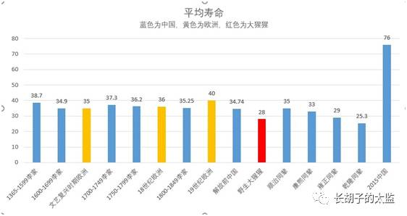
可每当谈及乾隆宫廷寿命低于全国33岁（乾隆17子、10女，共27名子女平均寿命24.2岁）的平均水平时，中医（粉）纷纷辩解是因为后宫佳丽太多、他们床战频繁的原因？且不说这是《黄帝内经》所谓“纵欲过度”、“一滴精十滴血”的胡说八道（精液一旦生成就放在“储存罐”里等着排呢，也绝对没有给人体自身提供营养的功能），且不说康熙、乾隆三宫六院也是高寿，请问这死去的1-3岁的皇子曾经也床战？请问不是说“只有累死的牛，没有耕坏的田”吗？那些小公主们也是床战过度致死的？御医成堆、御药充盈，却也只能看着成堆的尸体被搬走？那个比冬虫夏草还厉害的“只有皇宫才有的‘霍山米斛’”呢……哦，也许是因为“高手在民间”，乾隆皇帝不得而知吧？
而根据中国社会科学院历史研究所郭松义的这篇论文《清宣统年间北京城内人口死亡的统计》，清代135位民间绅士家庭，976个子女中有244个死于0-4岁，幼儿死亡率为25%。2009年中国循证儿科学杂志论文《中国儿童生存状况：婴幼儿死亡率变化趋势》（米杰、张美仙著）显示，1949年幼儿死亡率也为25%。显然在清代-民国-解放后前期这段时间里，婴幼儿死亡率没有出现什么大的变化。现代医学普及、卫生条件改善之后，中国的幼儿死亡率大大降低，如2015年仅为1.07%。
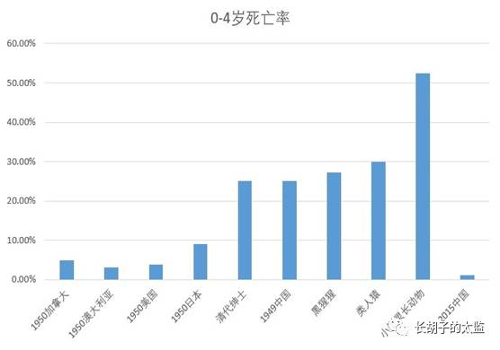
那么，“现代中医”、或者说中医在现代，就没有治疗效果的例证吗？有的，“有牌匾为证”。——这正如小时候我们山沟沟那边的郎中们也有好多“有牌匾为证”一样。
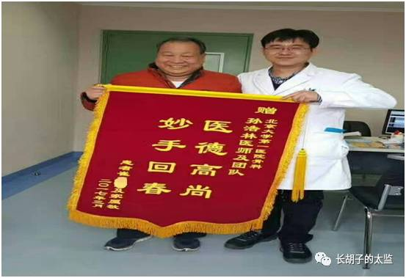
且不论岭南汤王佘自强的天价“神汤”无法令自己“活血化瘀、轻身延年”，且“大补”反遭“夭折”（终年才65岁）；且不论天天大骂现代医学、喝足了“治疗百病”的绿豆汤，吃足了“吸油减肥”的生茄子的“中医养生专家”张悟本先生早早就脑梗缠身（最后还是乖乖蹩进了现代医学的CT检查室）......就单单一件有关新浪微博“诊脉验孕挑战”的轶事始末，就足以证明中医吹牛皮有多厉害了：
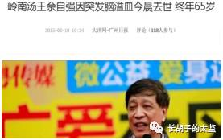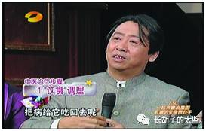
2014年11月3日，北京积水潭医院烧伤科主治医师阿宝（宁方刚）携前央视新闻调查栏目记者王志安（姑且不论他胡乱“调查”“黄金大米”和“走廊医生”之恶），在新浪微博上公开邀请全国中医高手参加“诊脉验孕挑战”。公告一出，舆论哗然，以为好戏就要上演?甚至有人大呼：中西医之争就要从此打上句号了......
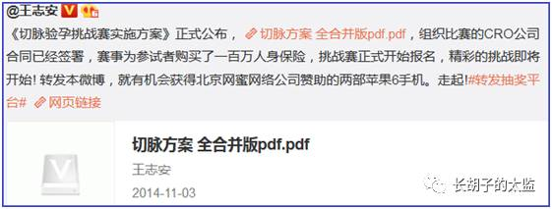
果然，那位曾经以食用“便便毛血旺”而闻名遐迩的北京中医药大学教授杨桢立下种种豪言壮语率先迎战......谁料随后，中医（粉）的各种疑问充斥网络：验孕公开挑战，孕妇或非孕妇已经不是自然状态，其脉象必然大乱，其环境已经无法满足切脉条件，故而无法保证验孕准确性？——原来“诊脉验孕”也有“标准状态”？妇女们也要有“善解人意”的“标准姿势”才可以？中医经典好像没有说过......
而当验孕挑战组织方一再调整测试方案，以尽量接近、满足切脉“标准状态”时，“神医”们却还是很霸气的以“此活动可能涉及违法”“验孕样本数量不足”“让科学归科学、医学归医学、娱乐归娱乐”为“理由”，体体面面”的“心不跳、脸不红”的退出了挑战......
这些退出“宣言”，不但露出了中医切脉骗人的马脚，更让他们罕见地自己承认了中医不是科学（当然更不是“中国科学”）的本质——因为杨桢教授说：“让科学归科学、医学归医学”嘛！
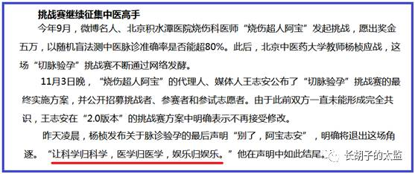
正是：
文献来文献去，来来去去还医案？
疗效这那疗那，这这那那亦传言？
中医有种过三盲，寒士睡觉我宣扬！

● “扬威海外”

当其“扬威历史”的臆想被拔了底裤之后，中医（粉）又不得不捡起另一块更小的“遮羞布”——中医正在“扬威海外”？
然而这则外媒报道，却及时给了中医“扬威海外”一记响亮的耳光。“中医”竟然被翻译成“ancient medical arts(古老医疗艺术)”?是“ancient(古老)”而不是“traditional（传统）”?是“arts(文化艺术)”而不是“science（科学）”?或者是“medicine(医学)”？或者至少也是“theory（理论）”?当然就连在美国“坐冷板凳”的“alternative medicine(替代医学)”——“Unorthodox Medicine”都瞧不上？
因为它被当作“arts(文化艺术)”......
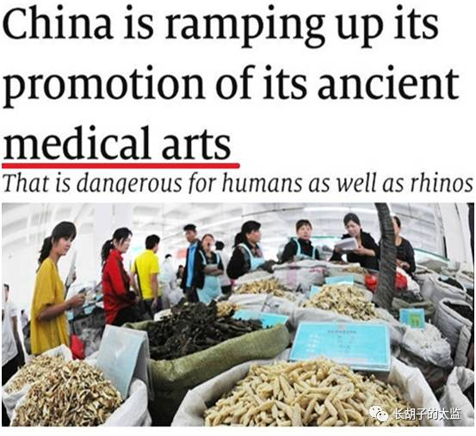
这个细节则更有意思：譬如在美国华人中医界响当当的王守东先生，1983年毕业于辽宁中医学院，曾出版了十几部中医专著。1995年来美后在纽约法拉盛办起了一家经营中草药的公司——“世界中医院”。虽然翻译成汉语,其名字穿凿附会成了“专业医院”，但实际上他们在美国注册、使用的英文名称为“WorldHealthInc.（世界健康公司）”。连“中医院”都是假货，又如何谈得上中医“扬威海外”？
另据报道，2014年来自浙江的吴先生和其12岁的女儿携带16瓶1600颗复方甘草片入境美国，被洛杉矶警方在机场戴上手铐关进小黑屋并被拉入“五年之内不许入境美国”的黑名单（被检测出其携物中含有可卡因）......而同时又盛传“美国中医院”“美国中医学校”“美国中草药”“美国针灸”风靡？那么其真相究竟如何？请结合方博士的《批评中医》，并看看来自《环球时报》(2003年03月12日第十三版)驻联合国特派记者丁刚的报道（非常珍贵，要是这两年，此文章恐怕过不了审查关），以了解真相。
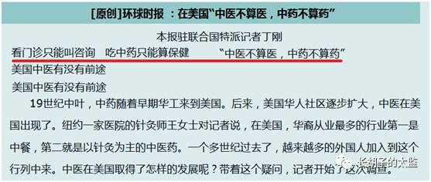
◎ 在美国，“中医不算医，中药不算药”是其基本状况。
◎ 截止目前为止，美国FDA并未批准任何中药作为药物进入市场。中“药”只要符合中国卫生标准、不含有毒成分、不含濒危野生动植物体，即可不经批准，而作为营养品或健康食品进入美国。所以中草药常常与瓜子、花生摆在一起销售。就连大名鼎鼎的“云南白药”也不例外地作为保健品在美国申请上市，且必须不能是“祖传秘方”，而强制其公开成分。
◎ 中医“看病”只能叫咨询，开“处方”也必须把中草药当作营养补品，建议病人服用。你的“医院”（实际为Inc.或Co.ltd，公司而已）可以尽情开设“骨科、妇科、内科”，随便什么“专科”，自娱自乐，并不犯罪；但如过你对病人开具了药物，或一旦进行了打针、输液、化验等诊疗，则涉嫌犯罪。
◎ “针灸一枝独秀”，仅纽约州就有2000多人具备针灸师资格。但针灸仅仅被FDA批准为一种辅助治疗术，只允许在医师指导下实施，应用范围极其有限，不等于国内的“一针在手，无所不能”。
◎ 日本“明治维新”走上“脱亚入欧”“全盘西化”的道路后，一举废弃了中医。之后采用现代科学方法对中草药进行疗效、安全性研究和开发，从而保留了疗效明确、毒副作用明确以及配伍固定、成分公开的几百种“汉方药”。——已经地地道地融入到现代医学中去了。

正是：
扬威历史丢脸面，称霸海外又来骗？
巫药盲测胜达菲，寒士淫水又溅溅？
丹参滴丸银翘散，美国药监又不见？
阴阳论述一千篇，地平学说又犯贱？
唱罢五运六气歌，复念祝由又十遍？
郎中既入验药道，洗心革面生质变？
劝尔更上一层楼，放下阿姨向前看！
......

● “轻身延年，成仙不灭”

“甘草，久服轻身延年”
“人参，久服轻身延年”
“远志，久服轻身延年”
“龙胆，久服轻身延年”
......
“金丹，久服成仙不灭”
“黄连，久服成仙不灭”
“芫花，久服成仙不灭”
“雄黄，久服成仙不灭”
......
草药功能，就算依其自身标榜，也无非滋阴壮阳、解表清里、泻实补虚、温寒清热、除湿驱风、降火益气......其终极疗效也不过“轻身延年、成仙不灭”，究竟有没有能治病的？

● “毒副作用尚不明确”

是药三分毒？这可是中医（粉）的口头禅。然而目前市常上流通的中成药、中西医结合药、中药注射液的使用说明书上，却是处处“毒副作用尚不明确”（配伍药就更不用提了）？
◎ “毒副作用尚不明确”就上市？这却是被《中医法》所允许的。
官家的事，不理解就不理解吧。否则，老百姓又能怎样？奇怪一下也就算了，决不多嘴！只是那些中医（粉）们却是理直气壮地为中药“毒副作用尚不明确”辩解了起来：
第一，因为毒副作用严重而被停用（或取代）的西药一大堆！为什么非得拿中药说事？
◎ 西药毒副问题是研究结果偏差问题、科学认识渐进问题；而中药毒副问题则是拒绝科学研究的问题，一切毒副“尚不明确”的问题。
◎ 西药是在保证疗效前提下的毒副问题，具备有效的“解毒”方案，而且其中利弊患者或可自行权衡，比如化疗的损伤性疗法；而中药疗效全不明确，是在情怀满满下稀里糊涂受伤害的问题。
◎ 很多西药，譬如反应停、阿司匹林等，在推向市场后发现了严重毒副作用，随即被禁止或重新研究。这恰恰说明，药物安全，重于泰山，更加马虎不得，（西药）即使做了深入细致的研究仍然难逃毒副作用的伤害，而况中药竟然敢拒绝安全性研究？
第二，老祖先放心服用几千年了，怎么会有毒？
◎ 老祖先看病，除了跳大神，就是中医了。而看中医，除了砭石针刺、推拿按摩、导引布气之外，就得吃中药，他们有的选择吗？老祖先别无选择地吃了几千年，就等于老祖先放心服用了几千年？吃了几千年，于是安全无毒便成了“天理”？
——腌菜、熏肉、烟草、普洱茶也是吃了几千几百年，却被发现含有一类致癌物。云南草乌鸡“美食”几千年来盛赞满天下，却是年年有毒死人的报道？
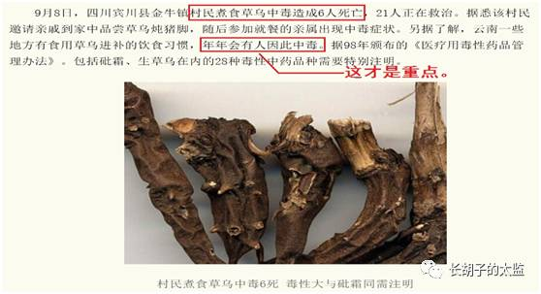
第三，中药竟然有毒，那一定是因为“二把刀”中医？
◎ 从1993年比利时人发现马兜铃酸可致肾衰竭（欧美媒体称其为“中草药肾病”），到2018年台湾科学家研究发现马兜铃酸能致肝癌（2018年10月18日在《科学转化医学》杂志发表)；从“龙胆泻肝丸”放倒北京崇文医院三代中医世家、数十万肾病患者状告无门（见2003年2月新华社记者朱玉《龙胆泻肝丸是清火良药还是“致病”根源？》等系列报道），马兜铃酸果然“肝肾双煞”;一直到接二连三地爆出双黄连注射液、陕西茵栀黄注射液、红花注射液、喜炎平注射液、柴胡注射液、丹参注射液、天麻素注射液、清开灵注射液、鱼腥草注射液......等等问题来，才知道“毒副作尚不明确”其实就是中药有毒。
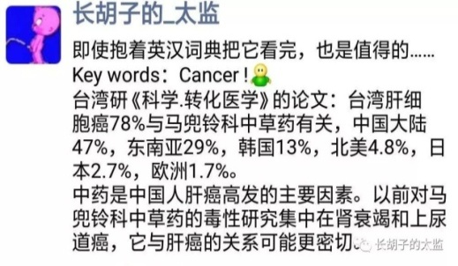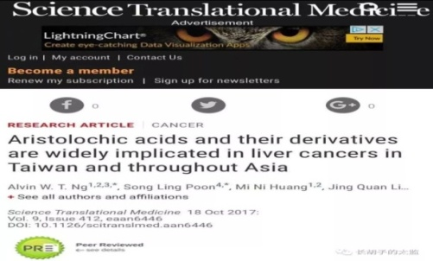
◎ 不但“肝肾双煞”马兜铃酸（被世界卫生组织列为1类致癌物），而且雄黄含砷（小儿化毒散、小儿至宝丸、小儿清热片、安宫牛黄丸、纯阳正气丸、七珍丸......）、朱砂含汞（香苏正胃丸、二十五味松石丸、万氏牛黄清心丸、小儿惊风散、小儿金丹片、天王补心丸......），都会引起慢性中毒，不可服用，除非它们经过现代科学方法经对照循证为对疾病有效且关乎性命之虞——譬如砷剂（砒霜）。
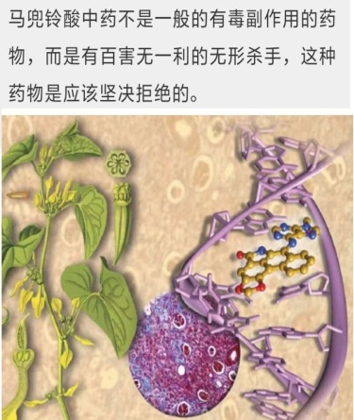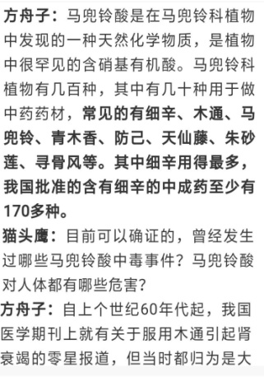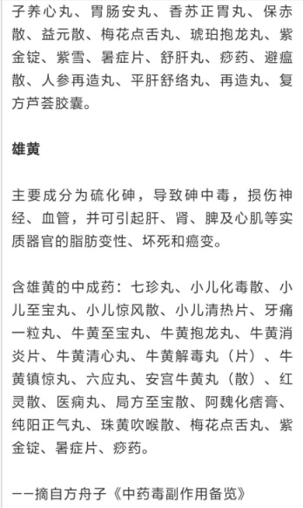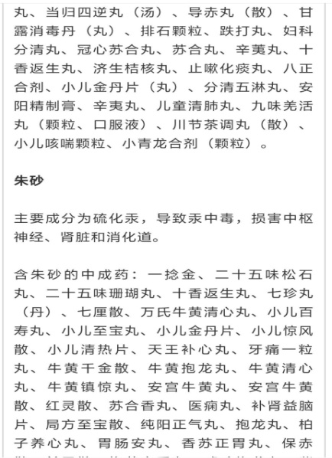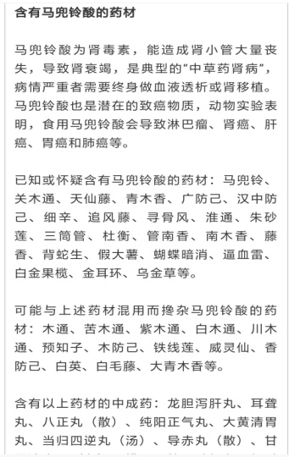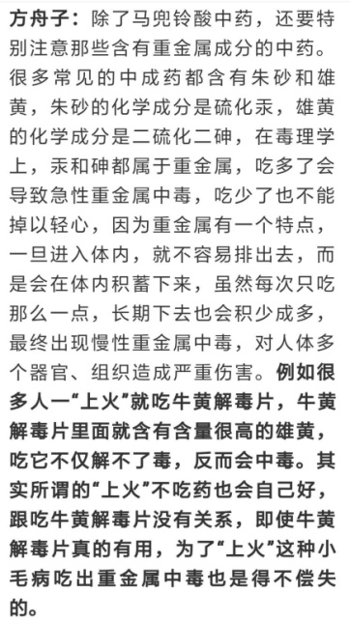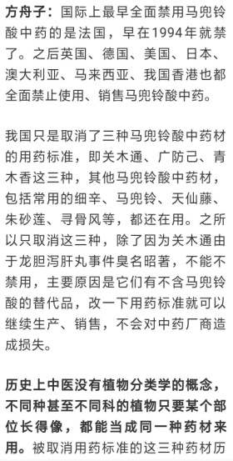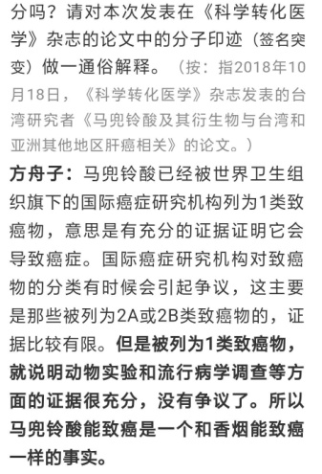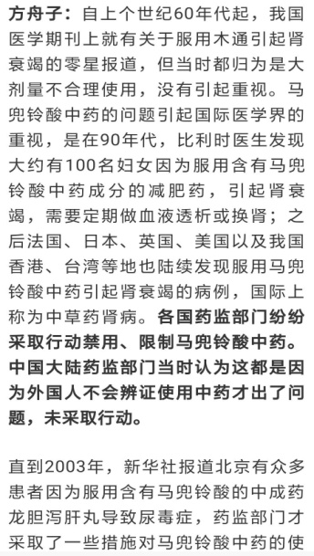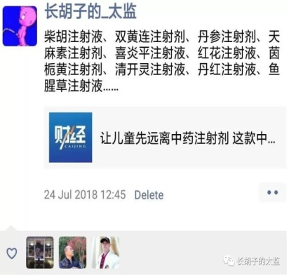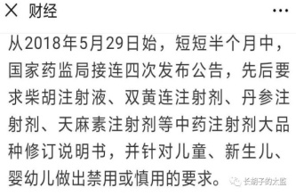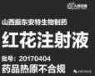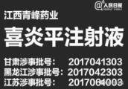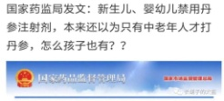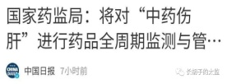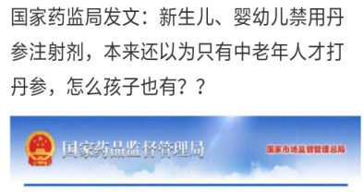
中药竟然有毒？
——不过那一定是因为药物炮制不到位、服用剂量不恰当（“多一钱是毒，少一钱是药”）、吃药时间太长久、“二把刀”中医配伍辩证不得窍......坊间尤其流行一句话：“谈毒性不谈剂量是耍流氓。”？
◎ 有些中药“疗效”，譬如乌头碱镇痛，恰恰是其毒性在起作用（神经阻断剂），如果通过炮制消灭了毒性，那还有“疗效”吗？
◎ 药物的致死剂量、半致死剂量都可以通过试验取得，但现代药物毒副作用的概念，包括但不限于把人骤然致病、骤然致残、乃至骤然致死，譬如毒性的长期积累、慢性发作就需要持续地试验测量，且无法取得准确剂量，因此在某种情况下完全可以说“致死有剂量，毒性无剂量（意思是再小的用量也有毒性）”。
——因而现代药物毒副作用说明上从来不附加“长期、大剂量服用才有毒性”的“伟大条件”，为其毒性狡辩预留好空间。
◎ 从而，“谈毒性不谈剂量”不是“耍流氓”，“毒副作用尚不明确”才是耍流氓！
◎ “君臣佐使”“四气五味”“七情和合”的中药辨证配伍理论，空有一腔情怀、假大空泛，根本无法证实、无法证伪、无法测量，又如何去衡量一个中医是不是“二把刀”？

● 中西结合，西药治病

在中医发展的历史上，除了恽铁樵把人体器官虚化为“四时之五脏”的符号算是最悲惨的理论戕害之外，这位晚清的张锡纯所著《医学衷中参西录》主张将中西医融合、“让中华医学大方光明于全球之上”，是更加贻害无穷的画蛇添足。他干了风马牛不及的事情。如今在发挥中西医各自所长并取长补短的浪潮声中，中药里或光明正大的添加西药成分，美其名曰“中西结合”，或偷偷摸摸添加西药成分，标榜为纯中药制剂，以至于“中药的疗效是西药”——现在成了人人皆知的笑话。
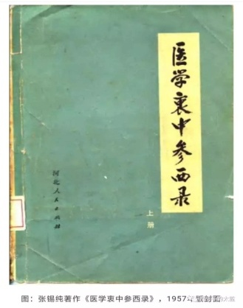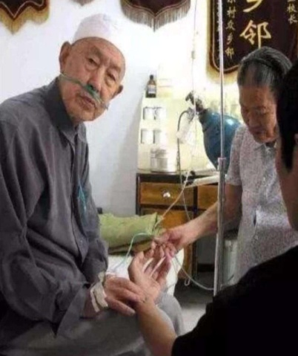
◎ 感冒药（如感冒颗粒、复方银翘解毒片）常常添加对乙酰氨基酚
◎ 壮阳药常常添加西地那非、他达拉非
◎ 安神药里常常添加卡马西平、苯巴比妥
◎ 云南白药牙膏里添加氨甲环酸、脑白金里添加褪黑激素
......
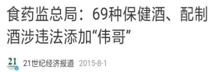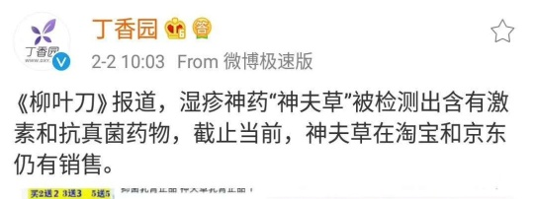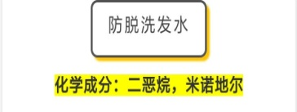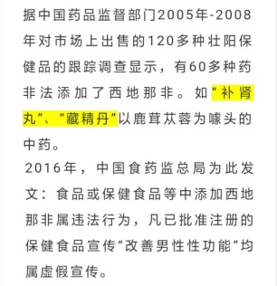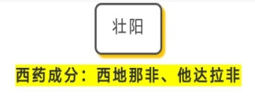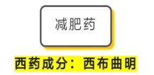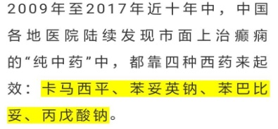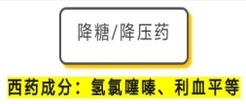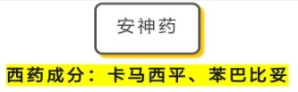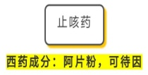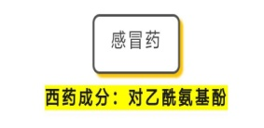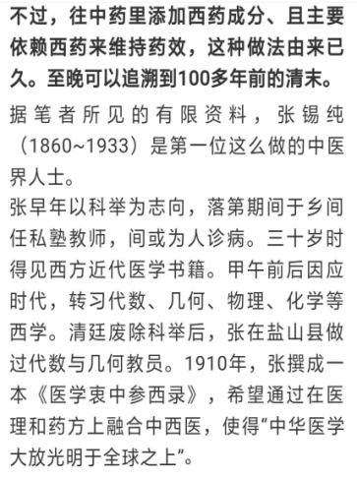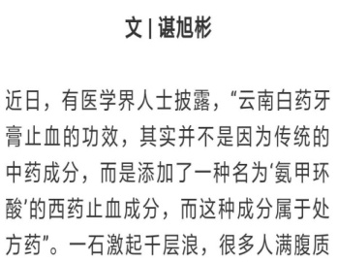
想来可笑，一种中药号称动辄治疗几十种疾病？却要添加西药滥竽充数！起效了功劳是中药的、是“中西结合”的，不起效了是因为中药慢、重在调理、请等待、继续服用......然而更可怕的是“中西结合”以后的毒副作用更加不明确，毒副更加可怕。

● 对照盲测，金科玉律

总体上已经看透，中医既没有曾经“扬威历史”，更没有正在“扬威海外”，而其当代疗效明证呢，又多在“有牌匾为证”中——在患者（其实居多中医粉）激情澎湃地赞扬中......
医者“有牌匾为证”、患者“激情澎湃地赞扬”，就证明不了“当代中医”或者中医在当代的疗效吗？不能。譬如本人昨天右关节疼痛难忍（实际经历），以致无法着地，昨夜一觉，今早痊愈，甚至可以蹦跑。假如昨天我听别人相劝去看了医生吃了药，那是不是就可以证明：是昨天那药，医好了我的腿？
不能。因为没有吃药，我的腿不是也好了吗？
◎ 所以相关事件，不等于因果事件。“春江水暖鸭先知”。鸭子下水了，所以冰雪融化了？——其实鸭子不下水，春天来了，冰雪也要融化的。鸡叫了，所以天亮了？其实鸡不叫，天也会亮的。吃了某种中药，病就好了，那么不吃这种中药，病会不会好呢？这是个问题。
第一，是疾病性质。譬如扁桃体炎、感冒、失眠等疾病，经现代医学研究，均属于自限性疾病，本身会痊愈，从而“喝了七天中药，第八天病好了”，并不能证明药物疗效；又譬如鼻炎、关节炎、腰椎间盘突出，经现代医学研究，属于慢性终身疾病（个别也存在自愈的可能性），其病症轻重缓急很有周期性，病症轻时甚至感觉不到有病，从而吃药如果恰逢减轻周期，也不能证明药物疗效。
第二，是心理暗示。你觉得自己既然已经吃了药，应该有效果，于是精神昂扬，疾病似乎好了许多。这也不能证明药物疗效。
第三，是误知误觉。疾病是不是好了，没有测量数据，只靠主观感受，有时候也是不可靠的，你感觉病好了、减轻了，其实也许病没有好。这也不能证明药物疗效。
......
◎ 从而，只有排除了疾病的自限自愈、病程巧合，人的心里暗示、误知误觉之后的疗效，才是真疗效。
——从而，即使“放心地吃了几千年”，显然也证明不了疗效。
◎ 经验结晶千年事，验方必然会有以讹传讹的、夸大其词的、无中生有的......因而，需要甄别，以去伪存真。
◎ 摒弃以讹传讹、夸大其词、无中生有；甄别自限自愈、病程巧合、心理暗示、误知误觉，只有依靠现代科学的离体、动物、三期临床试验——尤其是随机大样本对照盲测（单盲、双盲、三盲）试验才能做到。
◎ 随机大样本对照盲测试验，是检验药物疗效、安全性的金科玉律，凡是没有被“金科玉律”过就谈药物疗效和安全性的，都是“耍流氓”。
不仅如此，药物疗效、安全性在通过了离体、动物、三期临床试验投放市场后，也不能放松监测（有时也称其为四期临床），一旦发现问题，必须立刻禁止使用或重新研究。关于这点，要警钟长鸣！

● “中国科学自成体系”

中医究竟有没有被“金科玉律”过？譬如针灸的部分疗效，就有“金科玉律”的一些数据支撑。而著名的复方丹参滴丸申请FDA认证，已经被“金科玉律”几十年了，还是没有通过、没有取得数据支持（它的“验药”思路可取，应予倡议）。
实际上到目前为止，还没有一例中药真正通过了“金科玉律”。
因为被“金科玉律”总是通不过，于是中医（粉）就开始嚷嚷：中医是“中国科学自成体系”，凭啥要用“外国科学”检验？
科学还分“中国科学”和“外国科学”？中医（粉）以为中国的“1+1=2”与外国的不大一样？中国的万有引力定律与外国的也不大一样？中国卫星上天依靠的是“张衡数星星科学”......
中医是“中国科学自成体系”，它“治病的人”，不像“外国医学”，它“治人的病”（“四大名医”孔伯华语录）。简而言之，“中医治人，西医治病”，显然中西有别？——原来“孔大师”早就知道“中国科学”治不了病......务必要维护和传承好“中国科学治病的人”的“优势”和“特色”，不要轻易被“外国科学治人的病”夺其“贞”、移其“志”，这是被千百年来“死人无算”“十室九空”的“治人奇功”所证实过的？

● “八年磨一药”与“千年人体试验”

2013年3月，当全球第一例人感染H7N9禽流感病例在中国被发现后仅仅几个月的时间，号称能“预防”“治疗”这种“瘟疫”的国医国方就诞生了，并由CCTV向全国人民疯狂播报……
神一样的中医？
国际上，譬如在美国，现代医学推出一种新药，从设计到生产完成、到离体试验、到动物试验、到完成三期临床，到推向市场，平均周期大概是8.5年，平均成本数亿美元。这其中，仅有候选药物的1‰进入三期临床试验阶段，而这些药物中仅有大约20%被FDA批准投放市场。但我们中药，因为有了“千年人体试验”，所以再也无需任何试验，无需这么啰嗦，只要一番“望闻问切”、“辩证合理”，念念叨叨“伤寒温病”、“阴阳虚实表里寒热”“一清二楚”，必然药到病除......
但中医是“特色体系”，中药“新药”诞生也很“特色”——“零周期、零成本”。有效性、安全性无需多疑，全部在“千年人体试验”里。什么离体、动物、临床数据，《中医药法》说了不需要！管它小白鼠点不点头，先上市再说。从而中医（粉）才敢理直气壮吹牛、大大方方投毒。

● “经学”遗风，贻害无穷，中医从形而上学走向更加形而上学

常常听见国人无限称赞上古匠人铆榫结构之精奇远胜现代飞机引擎技术？太极八卦“美学图”早就揭示了引力波规律？易经学说也早阐明了二进制的运算规则......直到顾炎武先生开“汉学”考据先河，知道凡事“虽自信古人始，终发现古人有错”之前，千百年来“经学”风气盛行，读书人争相替古人背书、“代圣贤立言”，故而形成了尚古、盲从“祖制”的文化传统，对中国社会遗害无穷。
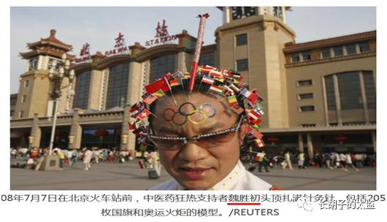
譬如，大约明朝中后期，中国民间就已经发现人痘对天花有抵抗作用，但为何竟在200多年后才由英国人琴纳发明了牛痘接种而一举消灭天花？我看臆想本质的中医理论是祸害之首。当年，即使在牛痘疗法初入中国、人们已经接种了疫苗之后，中医依然要给人开药方从患者体内“勾”出“胎毒”才放心。更加严重的是1922年恽铁樵在痛失3子（均死于伤寒）之后晴空霹雳般地著述《群经见智录》，号称在对《内径》深入钻研的基础上，对中医“整理提升”，把中医自古以来本就对器官的粗糙认识（譬如心主神明、脑神为涕、胆主决断、肝调水道）加以虚化改造，认为中医之五脏“绝非血肉之五脏”，乃是“四时之五脏”。从此人的身体解剖对于中医是多余，器官存在无定解，只在个人理解中——因时而变、因地而变、因人而变......在中医发展史上，恽铁樵把人体器官虚化的理论改造，是把中医理论从玄学带上更加玄学的灭绝人性的一次大灾难，使得中医在一个实证医学的历史洪流里错失了走向实证的机会......
现在看来，连中医理论这么容易否证、明明白白荒谬、彻头彻尾虚幻的东西，也还都有人搭理，其实是因为“遗传”了“经学”基因。作为现代人，必须要清楚我们的祖先在中医方面也是吞天吐地、坐而论道、囊括宇宙的。又有一代代后人因因相袭、循环注释，如此引领着中华医学一路向着形而上学的万丈深渊狂奔，以致万劫不复......

● 马车即使能用，也终究进了博物馆

有些中药即使有效也没有继承的价值。譬如皂荚刺“化脓”、乌头碱镇痛、柳树皮镇痛、颠茄镇痛、鸦片镇痛、麻黄通鼻，有啥了不起？毒副作用明确吗？现代药物有通过了双盲试验的更安全的“化脓”、镇痛、“通鼻”药，却为何不用？除非果然有中药疗效是现代药物所没有的——这就是所谓的先进性比较。
这正如天文学不能不说“脱胎”于占星术，但天文学不会回归占星术一个道理；又比如煤油灯曾经万家灯火，但如今谁还拿它当道“菜”？马车也曾经载阔人出行，但终究避免不了蹩进博物馆的命运......
望星空、“数星星”，却不屑于使用望远镜，宁可相信占星术？照明不肯用电灯，宁愿点上煤油灯？出行不愿乘飞机，却喜欢颠着老马车......凡此种种，都叫做抱残守缺。

● 国家“敲开FDA大门”战略，算是认可中医也需要循证了吗？

关于最典型的复方丹参滴丸申请FDA认证前边已经多次提到过（20多年无法通过试验）。其实除了复方丹参滴丸，1996年国家科委提出“敲开FDA大门”的医学战略，从此陆陆续续遴选了（那就是说这些药物的疗效是被国人公认的）双黄连、桂枝茯苓丸、康莱特等10多个中药产品在美国申请FDA认证20多年，花费数亿美元（譬如单一个康莱特两期临床就花费1900万美元），结果全军覆没，无一个经对照检验有效！然奇怪的是这些药物的“研发”者在国内红到发紫,这些药物个个在国内“救人无数”.......
中医教授、老郎中们一边强调中医是“中国科学”，不能用“外国科学”进行检验，一边又抱着幻想企图通过FDA（“外国科学”）的检验？这是一个在商业利益、政治博弈掩盖之下的极其扭曲、分裂的行为——因为《中医药法》并没有承认中医需要循证！

● 复辟阴风，民族灾难

人类从蒙昧一路走来，不仅中国，而且全世界的人都有过传统医学。古代西方医学的本质也与中国古代医术一样，重在取象比类朴素哲学、穿凿附会想当然。譬如古希腊人也认为脉搏是气动；他们认为天地有土、气、水、火四元素，从而体有血液、粘液、黄胆汁和黑胆汁四液（希克波拉底-哈维-盖伦），四液失衡，人就病了。因此主张通过放血、发汗、催吐、排泄恢复其平衡来治疗疾病。——其实与中医调节阴阳平衡一个大道理。
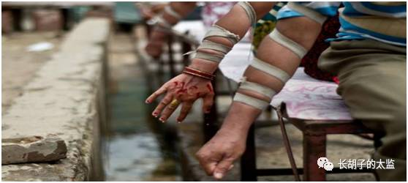
传统西医疗法，譬如放血疗法如此“卓尔不凡”，以至英国国王查理二世、美国总统华盛顿将军都非常乐意用它来“送终”（印度人如今也还在大范围使用）......
但正如一切传统西医疗法（如顺势疗法、反射疗法、触摸疗法）早都已经归于民间、归于“替代医学”“补充医学”“另类疗法”一样（在美国，成立了替代医学研究中心，采用循证的方法对各国传统医学专门进行研究，几乎没有收获），放血疗法也最终难以成为主流疗法。这是继1747年英国学者通过对照试验确定了橘子和柠檬治疗坏血病（起作用的是VC）之后，1797年在英国记者william cobbet发文对放血疗法的质疑之下，于1807年苏格兰军医亚历山大·汉密尔顿对放血疗法采用对照试验进行检验，发现其不但无效，而且致死率极高，之后又于1817年法国的皮埃尔·路易也对放血疗法进行了对照观察，进一步证明了其无效……这些人都是现代医学走上循证道路的先行者，尤其在苏格兰军医亚历山大·汉密尔顿的对照试验数据（两组对照组，病人分别死亡2人和4人，放血治疗组病人死亡高达35人，典型的“催死疗法”）面前，从此再无人敢妄言其疗效，放血疗法因此无法融入现代科学，早已经早早被主流医学所摒弃。
然而中医废止大业，一波三折，终究半途而废。
先是近代一批有识之士对中医的批评之声不绝于耳。如著名中医王清任非常失望地批评中医说“不懂人体而医人者，无异于瞎子也行”，从而奋起著有《医林改错》，总算具有一些实证的味道——不过也是绝响，此后再无老郎中向着这个有利的方向去努力过。紧接着，晚清（1879年）俞樾（其得意门生章太炎也写过废中医文章）发表了《废医论》，余云岫更是以自己博览古今、通晓中外、文理兼修的强文博识一口气写成注明的批评中医巨著《灵素商兑》......鲁迅曾经尖锐批评“中医不过是一种有意或无意的骗子”，傅斯年强烈拒绝中医，以至疾呼“要对得起自己所接受的教育”，还有梁启超、钱玄同、孙中山、胡适、严复、丁文江、陈独秀、陈寅恪等人都对中医持批评态度。尤其是1912年7月，以袁世凯为总统的北洋政府举行教育会议，制定新的《壬子癸丑学制》，首次明确将中医排除在正规教育系统之外。11月，当局又颁布《中华民国教育新法令》，其中医学、药学两大学科各开设有数十门课程，中医、中药不在其中。更有1913年教育总长汪大燮出面，坚决、果断否定了中医界申请注册“北京中医学会”的要求。他公开表示：“吾国医毫无科学概要根据”，“余决意今后废去中医，不用中药。所请立案（指将中医纳入教育系统）一节，难以照准。”1929年冯玉祥、薛笃弼出台了《规定旧医登记条例》（即废医案）更是开宗明义、大张旗鼓的一次废纸中医行动。中国从此终于走上了废止中医、彻底学习现代医学的正确道路，中医渐成没落之势......
然而1949年后，作为对抗“帝国主义”的策略之一，中医又被重新扶上政治舞台，死灰复燃。更于最近这一二年间，随着《中医药法》的颁布实施，一股凛冽的中医复辟阴风呼啸而至（即使比起日本明治维新废中医案来，我们业已晚了几百年，然而巨错还在继续）......
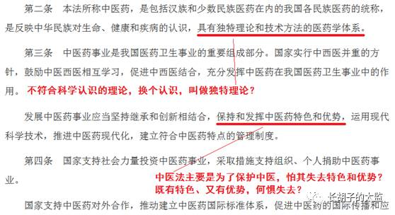
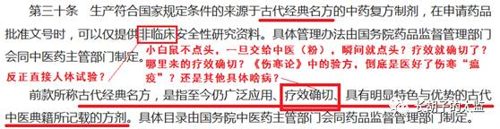
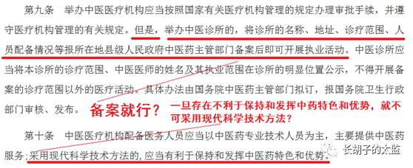
紧接着，被钦定为“天理”有效安全的、勿需对照临床检验的国家《经典名方》先期100种——《古代经典名方目录（第一批）》在制药厂的翘首期待中于公元2018年4月16日隆重发布，它们是零成本神药。我发现来自张仲景《伤寒论》中的“经典名方”达20多种！众所周知，张仲景于东汉末年“白骨蔽平原”之际，因为族中人有6成死于伤寒“瘟疫”遂奋起学医而著《伤寒杂病论》——然而其后千年以来我们的伤寒“瘟疫”依然数次肆虐、死人无算，中医对它束手无策！今天它记载的药物勿须检验却突然“疗效明确”了？
纵观这些中药政策组合拳，无一不是把中医从不实证带上更加不实证、越来越远离对照检验邪路的“巨措”：
◎ 对于中医的定义，只讲“独特体系”不讲科学体系。
◎ 只提中医对“生命健康疾病的认识”，而不顾及其认识错误。
◎ 对中医从业“零门槛”的准入制度。
——备案制代替审批制，甚至名医推荐也可以。
◎ 倡议师承传统、拜师学艺，钦定“中医世家”为“铁帽子王”。
◎“经典名方”“祖传秘方”“国家保密配方”天然有效无毒。
——只字不提对中医药有效性、安全性、先进性进行深入研究，一纸法律把它们变成了天理！
◎ 采用现代科学方法时，不得破坏中医“特色”和“优势”。
◎ 绝口不谈将未经安全评估的中药下架。
......
令人不寒而栗。
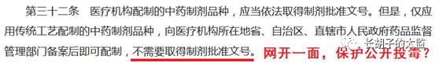
在这样的大气候下，当年“铁板钉钉”的“亩产万斤”、“乘着花生过黄河”“耳朵识字”“意念移物”的“巨大成就”萦萦在耳：
◎ 复方丹参滴丸申请FDA认证20多年未果（说明其疗效和安全性无保证），却在国内已经“治愈”患者无数？
◎《利用中医理论维修火箭发动机》技术一夜之间获得巨大成功。
◎ 各大医院纷纷增设“中医抚摸科”“中医治没有病科”，中医产业欣欣向荣。
更加令人担忧的，是有些社会活动家、著名科学家、著名科学院、著名大学公开的无底线的演讲、宣传、“惊天成果”，更是荒诞不羁，却赢得“掌声雷鸣”，令人不寒而栗：
◎ “人体解剖学无人问津、传统生理学土崩瓦解、经典病理学摇摇欲坠。”——樊代明院士
◎ “母猪发情时乱伦，所以人吃了猪肉容易失贞。”——丁璇
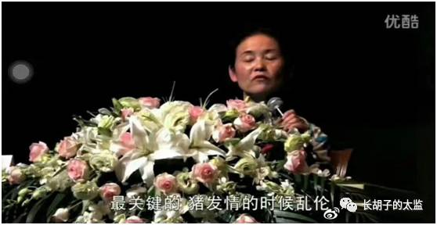
◎ “血液往上走，就是女人的奶水，往下走就是月经。”——温州市论坛
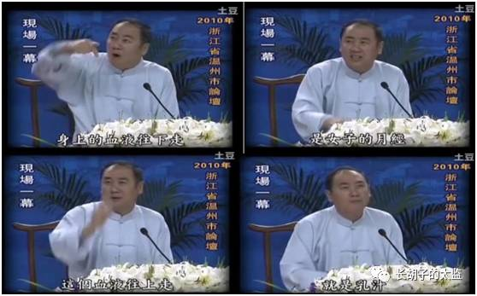
◎ 孩子病了扎妈妈
◎ 权健量子鞋垫纠缠治老公前列腺
◎ 浙江大学炼出仙丹、给像针灸
◎ 中科院祭出聪明汤
◎ 南林给牛针灸、给狗把脉
◎ 东阳童子尿蛋脱销
......
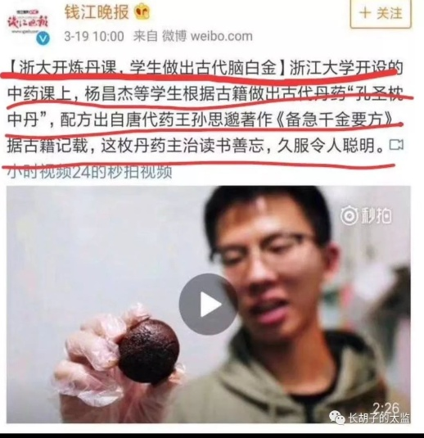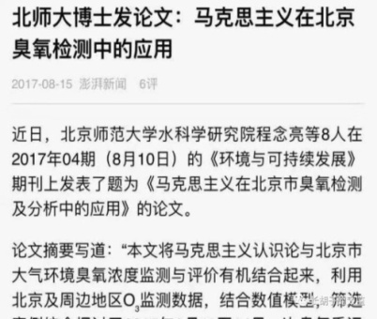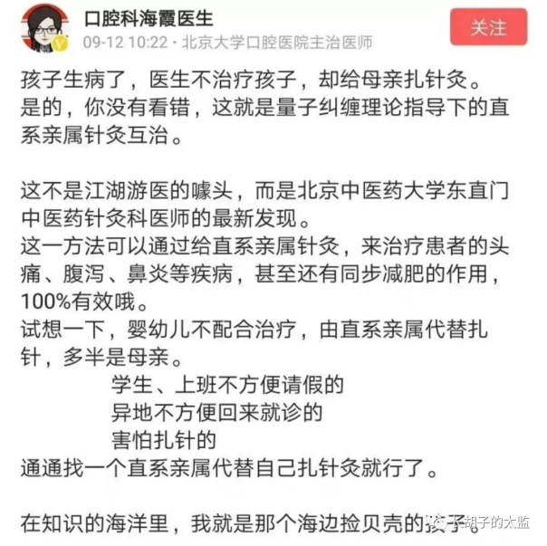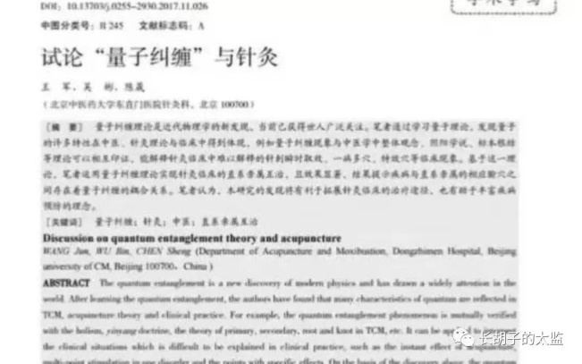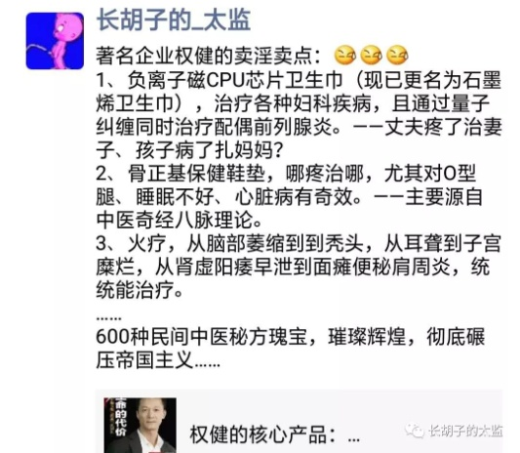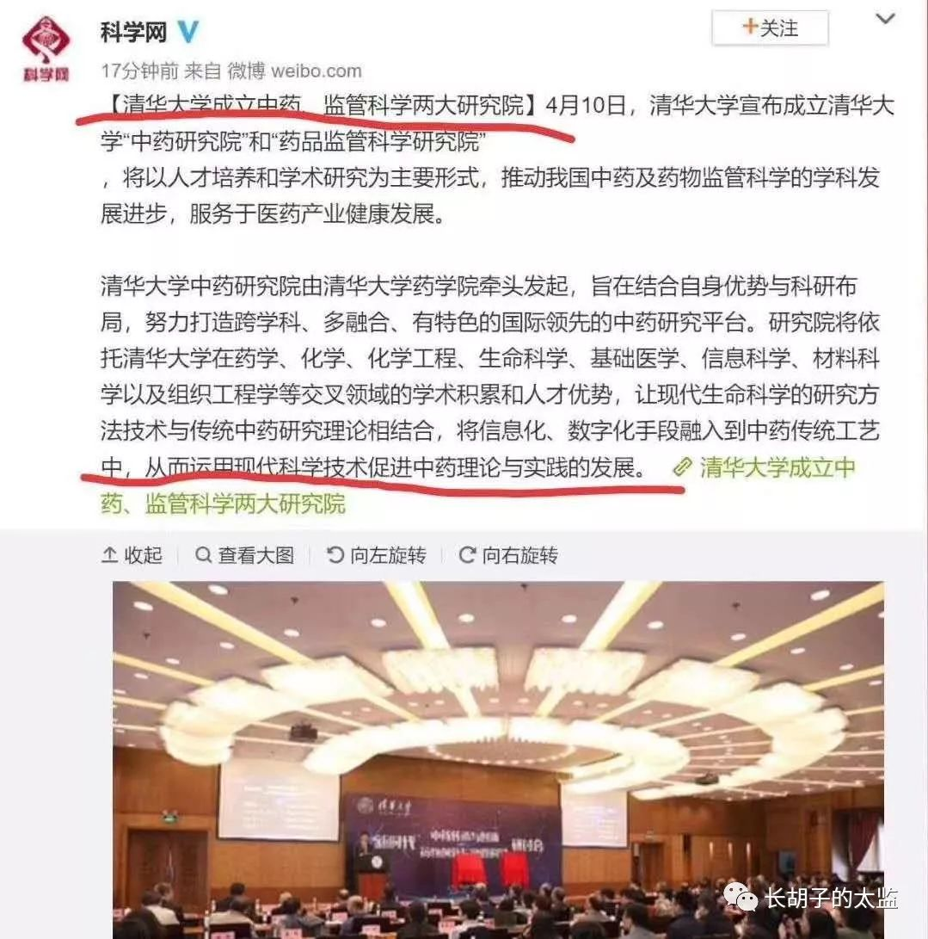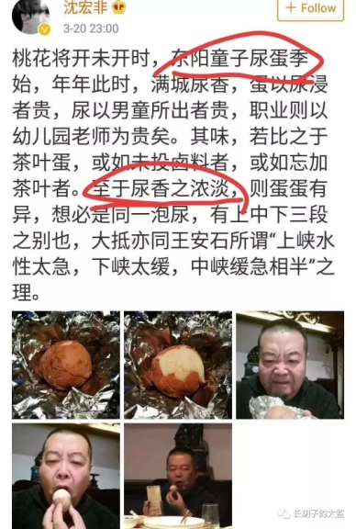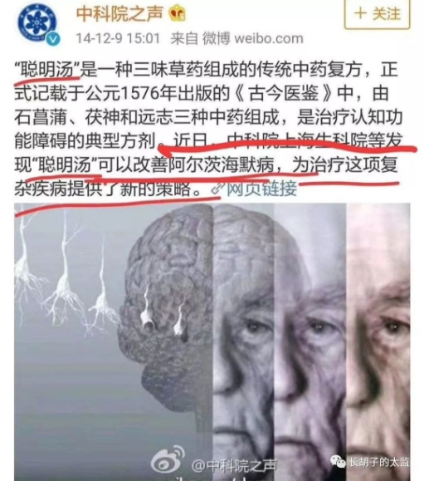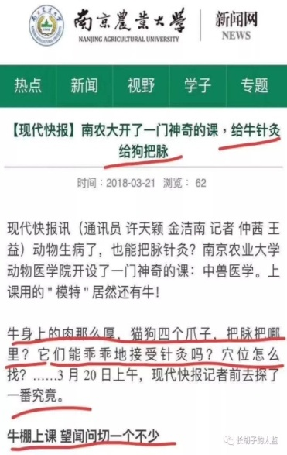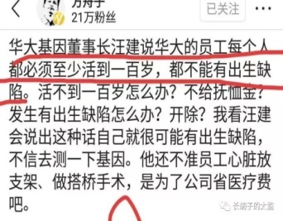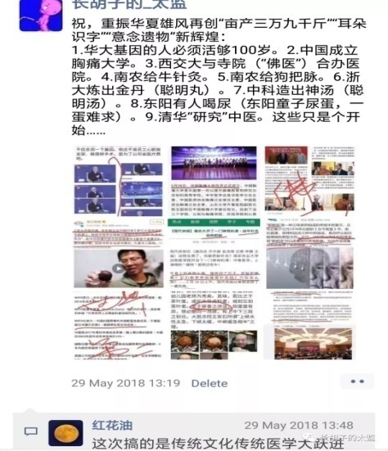
新近获悉，浙江的中医教学，已经走进了小学课堂。
新近又获悉，我山沟沟里，老姑妈家的小孙子（大概七八岁的样子）去看中医，竟然一次带回几十副中药慢慢熬着喝？
......
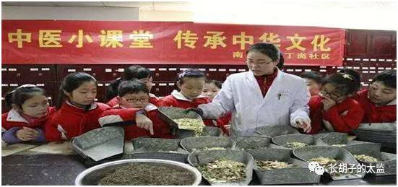
中医复辟，已渐成民族灾难。

● 科学无需世外桃源

任何野蛮，譬如宗教处死、迫害“科学异端”（布鲁诺、伽利略、西班牙肺血液循环医生塞尔维特、几何学家海帕西娅、解剖学家萨维利、地理学家阿斯科利）、施科普斯的猴子审判、大英帝国的红旗法案等等罪恶行径，都阻挡不了地球终归要绕着太阳转、血液终归要循环起来、汽车终究要快起来的科学事实。连黑暗中世纪1000年都没有能把科学怎么样，不可一世的教皇都没有能把科学怎么样，我不相信政治的桎梏能改变科学？甚至任何旨在保护落后的“立法”，也必然会是一场臭名昭著的闹剧。
科学发展从无世外桃源，总是伴随着种种阻力，在披荆斩棘中前行的。其实科学发展更加无需世外桃源，任凭风吹浪打，或者螺旋态、或者波浪状，科学总会永远向前、向上。复辟阴风不足惧——民智已然开启，何愁燎原之势！

● “废医验药”，光明大道

正如方舟子博士所说：“只要医学科学还无法征服所有疾病，另类医术总会有它生存繁衍的空间，在国民科养整体不高时，更会有泛滥之势。”譬如连美国科养极高的国家都还有近1/3的人（当然，中国可能是90%？）相信另类医术，甚至祈祷疗法，何况在中国这样一个几乎谈不上科养的国家，何况又有政治后盾，又怎么会指望人们在一夜之间不再相信中医？
也正因为如此，科普、批评中医才更加有意义。而在所有批评中医的先行者中，陈寅恪大师可谓最是客观理性，他说：中医或有可用之药，但绝无可通之理。的确，一类无法证实、无法证伪、无法测量的“哲学”医学，只能靠虔诚信仰来传承的不科学理论，应该坚决摒弃，转而对中医的一些经验结晶采用现代科学方法检验其有效性和安全性。——这就是方舟子博士所提出的“废医验药”主张。展开来说，主要有以下几点：
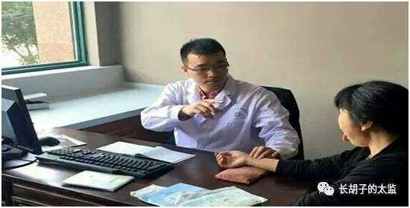
◎ 中西医之争应该严谨表述为传统医学与现代医学之争。
◎ 中医理论不科学，应全面废止。
◎ 中医的一些经验结晶（如针灸、药物、验方）潜藏开发价值。但必须采用现代科学方法研究，并对其有效性和安全性进行检验。
◎ 中医被现代科学所证实为有效、安全之部分，自然融入现代医学。
◎ 当务之急，是必须抛弃中药无毒性或毒副作用小的“天理”，严禁“毒副作用尚不明确”的中药被滥用，以对公众健康负责。
◎ 支持把中医作为中华文化加以保护、研究、推广，甚至申遗。
采用科学方法挖掘中医有效成分（譬如部分直接疗法或验方、药物），将之融入现代医学，则中医血脉才会千秋流淌、生生不息。我们不非古，却笑今。古人局限是一种必然，无可厚非——因为我们也即将成为古人。但今人厚古的冥顽不化，却要被嘲笑。只有“废医验药”，采用现代科学方法对中医经验成分进行检验，走循证的路子，才是光明大道。

附 “废医验药”思想提出者方舟子的部分著作成就
{他的美文“魔瓶里的精灵是头羊”被收入2010版人民大学出版社《大学语文实用教程》；美文“达尔文的葬礼”被收入华东师范大学版《大学语文》课本；美文“最耐渴的动物”被收入北京外国语大学出版社《大学语文·读写（哈维文版）》；美文“基因专家请不要制造基因的神话”被收入倪文锦主编《语文（基础版）第4册》……据称，方博士一共有7篇文章被录入《大学语文》课本。我非常看好有一篇《多少基因多少环境》。如果被录入，那将是第8篇！而有一篇长达万字的科普文章《基因与人种》，更是难得的上品：它花了我一个半钟头才粗粗读了一遍……从此让你知道了科学谬误会带给人类多大的灾难？希特勒的种族绝杀心理原来受到了德国3名著名生物学家所著教科书《人类遗传和种族卫生原理》的严重影响：他成立“遗传健康法庭”判定精神病、抑郁症、低能者、酗酒者、盲人、聋子40多万人绝育，判定75000人被饿死、毒死，乃至最终包括500多万犹太人、吉普赛人、同性恋者被解决……这就是“人种学”的历史罪恶。辛亏今天科学家已经认识到，种族概念没有生物学依据（只有传统、文化、政治、地缘意义）——人人生而“基因平等”……}

附 作者在新浪微博战斗的岁月里偶遇@寒士有书不虑矣 有幸以打油诗的方式记录了自己支持“废医验药”的思想痕迹。长胡子的太监回复@寒士有书不虑矣：
20180525～20180527 打油诗全集
（一）
寒士天山三条腿，
巍巍屁股两昆仑。
心向便便毛血旺，
寻死觅活要杨祯。
（二）
天有五星无数星，
年有五季无长秋。
寒士五液无尿液，
还元汤香口水流。
（三）
轻身延年翻本草，
成仙不灭炼仙丹。
寒士家里一宝库，
蝙蝠拉出夜明砂。
（四）
曾经地富反右坏，
个个没有寒士坏。
今朝人民斗妖怪，
可恨太监来作怪。
（五）
脑渗为涕脑满涕，
肺调水道肺积水。
胆主决断哪头兽？
腹黑寒士脾藏意。
（六）
人间五月麦浪扬，
爷爷砸锅炼铁忙。
壮士十月归家时，
却见孩子脸发黄。
（七）
面伏五岳体无岳？
寒士屁股两昆仑。
一头栽进大粪池，
却言吃屎建平衡。
（八）
战罢鼠疫威名扬，天马行空巫医亡。
从此羞煞老郎中，四大名医嘴仗忙。
休提人痘出尔朝，十室九空康熙皇。
杨威历史意淫狂，滔滔淫水何所淌？
寒士行走司礼监，何时偷入敬事房？
（九）
傻傻郎中吃泪腺，坏坏反问泪之源？
现代医学降人间，从此天花鼠疫寒。
不巧寒士患脑癌，实令医学难上难！
（十）
脑渗笑料千古传，
更有郎中耍疯癫。
二脑肾阳说胡话，
乱捣浆糊丢脸面。
（十一）
心主神明假中假，
胆主决断混上混。
却看郎中喜何在？
直把粪池作粪菌。
（十二）
寒士不识假太监，
颠三倒四舔茅忙。
食罢便便毛血旺，
磨刀霍霍向裤裆。
（十三）
郎中不识愁滋味，
胡解泪源强说愁。
缘何寒士拉郎配？
只因脑髓入眼流。
（十四）
寒士昨晚敬事房，滔滔淫水一夜长。
既言国士伍连德，不知他是剑桥郎？
谎称巫艺炳千秋，不知名医嘴仗忙？
闪烁人骨蔽平原，不知李杲多仓惶？
冒料扁鹊换心玄，不知仲景家室亡？
妄言人痘出天朝，不知尸寒董额娘？
真宗万应解凝膏，不知月下追羌活？
扯蛋延安齐鲁俄，自取其辱不荒唐？
黔驴技穷假寒士，医案堆里真恶狼。
（十五）
文献来文献去，来来去去还医案？
疗效这那疗那，这这那那亦传言？
中医有种过三盲，
寒士睡觉我宣扬！
（十六）
中西结合风马牛，
正如寒士睡母猴。
金科玉律是对照，
东拉西扯坏水流。
（十七）
扬威历史丢脸面，称霸海外又来骗？
巫药盲测胜达菲，寒士淫水又溅溅？
丹参滴丸银翘散，美国药监又不见？
阴阳论述一千篇，地平学说又犯贱？
唱罢五运六气歌，复念祝由又十遍？
郎中既入验药道，洗心革面生质变？
劝尔更上一层楼，放下阿姨向前看！
（十八）
顺势祈祷地平说，何处世界不洋人？
岛国阳寿天下奇，脱亚入欧尔不闻？
汉方验药药药验，配伍公开成分清？
谁比郎中心底脏，毒副作用浑不明？
寒士亦多假寒士，肺调水道也理论？
对照验药明药理，何曾诊脉想杨祯？
（十九）
岛国脱亚入欧时，便废中医验药日。
离体动物临床中，疗效毒副双双立。
寒士腹黑复眼盲，为护饭碗骗人急？
云南白药枇杷膏，膳食之外补充剂！
扬威国际扒光光，汝家诊所全球移？
尔爷肺痨丧黄泉，你奶梅毒命归一。
自从医学降人间，翠花楼里浪声溢。
无赖郎中踢西医，看看我们谁理你？
（二十）
明治脱亚果，即废中医智。
岛国科学碑，请从此间立。
军国罪盈盈，却有功德始。
山河双飞弹，验药今胜昔。
疗效必双盲，毒副临床依。
天朝学洋务，愚蠢挽巫医。
人血馒头俏，痨患命归一。
寒士老郎中，恶坏胜前逆。
老爹气奄奄，处方开水米？
【参考文献】
百度文库、百度搜索、必应搜索、博客、新浪微博、微信公众号、微信读书......《批评中医》，方舟子著；《拍砖中医》，棒棒医生著；《奉天国际鼠疫会议报告》；《鼠疫斗士---伍连德自述》；《中国通史》，吕思勉著；《红楼梦》，曹雪芹著；《陈寅恪讲国学》，季风著；《枪炮、病菌与钢铁》，贾雷德·戴梦德著；《本草纲目》，李时珍著；《神农本草经》，不明；《黄帝内经》，不明；《伤寒杂病论》，张仲景著......

